ГОСУДАРСТВЕННОЕ АВТОНОМНОЕ ПРОФЕССИОНАЛЬНОЕ ОБРАЗОВАТЕЛЬНО УЧРЕЖДЕНИЕ ТЮМЕНСКОЙ ОБЛАСТИ  
 «ТЮМЕНСКИЙ ТЕХНИКУМ СТРОИТЕЛЬНОЙ ИНДУСТРИИ И ГОРОДСКОГО ХОЗЯЙСТВА»

**ОТЧЕТ**

По теме:

«Разработка перечня артефактов и протоколов проекта»:

МДК.02.02 ИНСТРУМЕНТАЛЬНЫЕ СРЕДСТВА РАЗРАБОТКИ ПРОГРАММНОГО ОБЕСПЕЧЕНИЯ

по специальности 09.02.07 Информационные системы и программирование

**Выполнил**: Рашидов Д.Д., Мезитов Т.М.

**Группа**: ИСиП 24– 11– 1

**Отчет проверила**: Гончарова Т. В.

«__» _________ 2025 г.

Тюмень, 2025

Задание 1. В соответствии с подготовленным техническим заданием выполнить разработку спецификаций на программный продукт, которые должны включать: o спецификации процессов; o словарь терминов; o диаграммы переходов состояний; o диаграммы потоков с детализацией.  
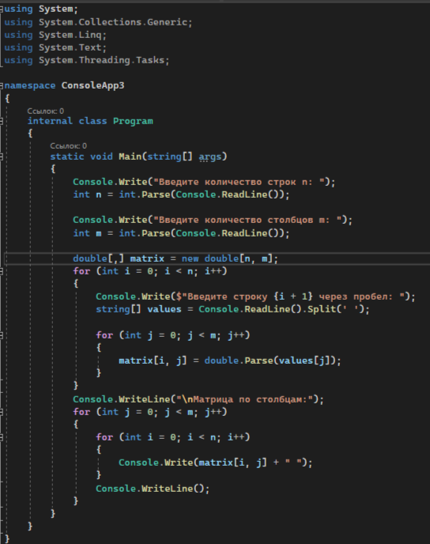

Спецификация процессов:  
Программа состоит из трех основных процессов: ввод размеров матрицы, ввод элементов матрицы и вывод матрицы по столбцам. На первом этапе пользователь вводит количество строк n и количество столбцов m. На втором этапе пользователь построчно вводит элементы матрицы через пробел. На третьем этапе программа выполняет обработку данных - преобразует введенные строки в двумерный массив и выводит матрицу таким образом, что сначала отображаются все элементы первого столбца, затем второго и так далее до последнего столбца.

Словарь терминов:  
Матрица - двумерный массив чисел, введенный пользователем, состоящий из n строк и m столбцов. Строка - горизонтальный набор элементов матрицы, вводимый пользователем за один раз. Столбец - вертикальный набор элементов матрицы. Вывод по столбцам - особый способ отображения матрицы, при котором сначала выводятся все элементы первого столбца (с первой до последней строки), затем все элементы второго столбца и так далее.

Диаграмма переходов состояний:

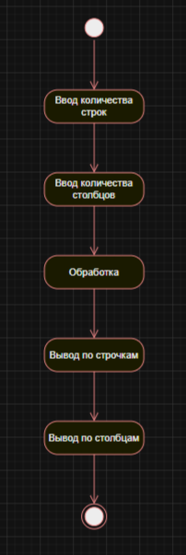

Диаграмма потоков:

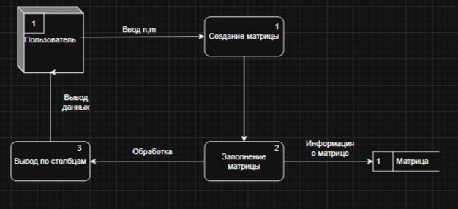

Вывод:

В ходе выполнения лабораторной работы была разработана спецификация программного продукта, включающая описание процессов, словарь терминов, диаграмму переходов состояний и диаграмму потоков данных. Это позволило структурировать этапы разработки программы, начиная от ввода данных пользователем и заканчивая выводом результатов в требуемом формате.